

---

PP

Divadlo pod Palmovkou, příspěvková organizace hl. m. Prahy Zenklova 34, Praha 8 - Libeň, 180 36

ICO:00064301

Jednající: Mgr. Michal Lang, ředitel dále jen ,,Divadlo",

2

3

DIVADLO

POD PALMOVKOU

a

Městské divadlo Zlín, příspěvková organizace

třída Tomáše Bati 4091, 760 07 Zlín

lČ:00094838, DlČ:CZ00094838

bankovní spojení: čsog, a.s. Zlín, č. účtu: 275487807/O3oo

zapsané v oR Krajského soudu v Brně, oddíl Pr, vloŽka 2014

Jedna|ící: MgA. Petrem Michálkem, ředite|

dále jen ,,Pořadatel"

(společně dále také ,,Smluvní strany")

uzavírají na základě vzájemné shody tuto

sM LoUVU č' ? / 2o2t o zNEzDov ÉM PŘEDSTAVEN í D|VADLA PoD PALMoVKoU (dále jen ,,Smlouva")

I. PREDMET SMLOUVY

Předmětem této smlouvy je uspořádánr divadelního představení zajištěného Divadlem na scéně zajištěné Pořadatelem za podmínek stanovených touto smlouvou:

Autoř: Tomáš Dianiška

Název představení: 294 Statečných

ReŽie: Tomáš Dianiška

Výprava: Lenka odvárková, Hudba: Matej Štesko, Dramaturgická spolupráce: LadislaV stýblo

Účinkující: Kamila Trnková, Gabriela Míčová, Denis šafařík, Jakub Albrecht, Adam Vacula, Barbora Kubátová, Denny Ratajský, Martin Hruška, Daniel Krečmar, Martin Němec, Jiří Panzner, Jakub Tvrdík

Datum konání hostujícího představení: 7. 9' 2027

Místo konání: Městské divadlo Zlín

Čas začátku hostujícího představení: 19:00

Délka představení: cca 2h.45 min bez přestávky

Počet nabízených míst: 687

POVINNOSTI DIVADLA

4

Divadlo zajistí na své náklady odehrání zájezdového představení vsouladu s jednotlivými články obsahu této Smlouvy.

Divadlo jako provozovatel divadelního díla prohlašuje, Že je nositelem veškerých práv spojených s jeho veřejným provozováním, zejména práv k užití děl autorů a výkonných umělců. Divadlo prohlašuje, Že odehráním zájezdového představení nebudou porušena autorská ani jiná práva třetích osob.

Divadlo poskytne na vyžádání Pořadateli k propagačním účelům fotografie inscenace, vizuál inscenace a případně další propagačnr materiály

Divadlo zajistí ve dne pořádaného představení potřebný počet programů k inscenaci určených k prodeji během představení. Prodej programů k inscenaci zajistí Pořadatel ve foyer místa konání představení.

I



2

lll. PoVlNNosTlPoŘADATELE

Pořadatel zajistí na své náklady prostor a technické podmínky pro uspořádání divadelního představení a čas nutný pro přípravy a zkoušku zájezdového představení.

Pořadatel dále zajistí:

a) vyklizení přístupových cest k jevišti, čisté a prázdné jeviště a přístup do budovy s příjezdem techniky,

b) volné a čisté herecké šatny pro 4 ženy a 10 muŽů

c) čistou, teplou vodu (sprcha) a WC v těsné blízkosti šaten,

d) v zimním obdobíje Pořadatel povinen zajistit minimální teplotu +19o C v prostoru jeviště a šaten,

e) zázemí technického personálu pro 8 osob,

f) účast místního technického personálu:

- jevištnítechnika: 9:30, kontakt: M. Houžva, mobil:+420 604227 989

_ osvětlovač: 9:30, kontakt: L. Mrlík +42o 604 436 977

- zvukař: 11:00 hodin, kontakt: K. Brázdil, mobil: +420 737 87oo59

c) zajištění parkování dopravních prostředků dle čl. 5, odst. 3, v blízkosti místa konání představení,

h) pro potřeby Divadla 6 volných Vstupenek na představení. Rezervace vstupenek bude potvrzena

nejpozději 10 dnů před začátkem divadelního představení.

Pořadatel není oprávněn postupovat práva nabytá touto smlouvou třetím osobám. Pořadatel není oprávněn udÍlet licenci k obrazovému či zvukovému a zvukově obrazovému záznamu představení a jeho šíření.

Pořadatel zajistí ve foyer v místě konání představení prodej programů k inscenaci. Prodej vyúčtuje s vedoucím zájezdu Divadla po skončení představení.

Pořadatel se zavazuje uhradit Divadlu honorář za představení a náklady vynaloŽené na dopravu a autorské honoráře dle čl. V' této smlouvy'

Pořadatel bere na vědomí skutečnost, Že malý počet diváků není důvodem ke zrušení této smlouvy.

IV. TECHNICKEPODMINKYPREDSTAVENI

Pořadatel se zavazuje dodržet technické podmínky k zajištění zájezdového představení Divadla:

a) jeviště: hloubka ].0 m od portálu+forbína 3 m/bezforbínyalespoň 12 m, šířka8 m mezi portály, projekcena

showfolii v zadní části jeviště' možnost propadla (k diskuzi)' vrtání do podlahy' Tahy min. 6x po celé délce.

Prosíme o Úklid scény 1 h před začátkem představení. Kontaktní osoba Mirek Hora, jevlštnr mistr, tel.

606 959 155.

b) světla: Front: 8xFhr 1kw + klapky; 2x profil+iris; 4x LED světlo s moŽností barvení; Portály: 4xFHR ]'kw + klapky

na kaŽdé straně; LxLED světlo s moŽností barvení na kaŽdé straně; země: 2x stativ; 2x pozemák; 4x FHR 1kw +

klapky; 2x showtec sunstrip 10 ch; 4x LED světlo s moŽností barvení; 1x Žárovková objímka se zásuvkou;

odpovídající mnoŽství 230V kabelů + DMX kabelů k zapojení. Hazer a těŽká mlha (dmx větrák). Doba svícení

mtntmalně 4 hodiny před začátkem představeni. Kontaktní osoba: Mojmrr Ledvinka, tel.:602 319 399, moimir@smt-group.cz

c) zvuk: v příloze' Kontakt: Přemysl ondra, Íel':737 258787, mail: premek'ondra@gmail'com

odchylky od technických podmínek Představení musí být předem konzultovány s odpovědnými pracovníky a uvedeny v této smlouvě' Případné odchylky konzultuje Pořadatel s pracovníky Divadla zodpovědnýmí za jednotlivé technické úseky. V případě, že předem smluvené technické podmínky nebudou odpovídat skutečnosti, vyhrazuje si Divadlo právo představení neodehrát. Vtakovém případě má Divadlo nárok na plný honorář za představení a na úhradu jiŽ vzniklých nákladů.

V. HoNoRÁŘANÁHRADY

Pořadatel uhradí Divadlu honorář ve {šl 85.000 Kč (slovy: osmdesát pět tisíc korun českých) za jedno představení. Honorářje osvobozen od DPH dle 5 61 písm. e) zákona č.235/2oo4 Sb., o dani z přidané hodnoty.

rržby z odehraného představení přísluší Pořadateli.

Pořadatel se dále zavazuje uhradit náklady vynaložené na dopravu souboru a kulisl 1x cargo a jeden autobus se souborem' objednávku všech vozů provádí Divadlo dle smlouvy, fakturu zasílá autodopravce Divadlu, které ji přeposílá přímo Pořadateli'

3

5

4

5

2

I

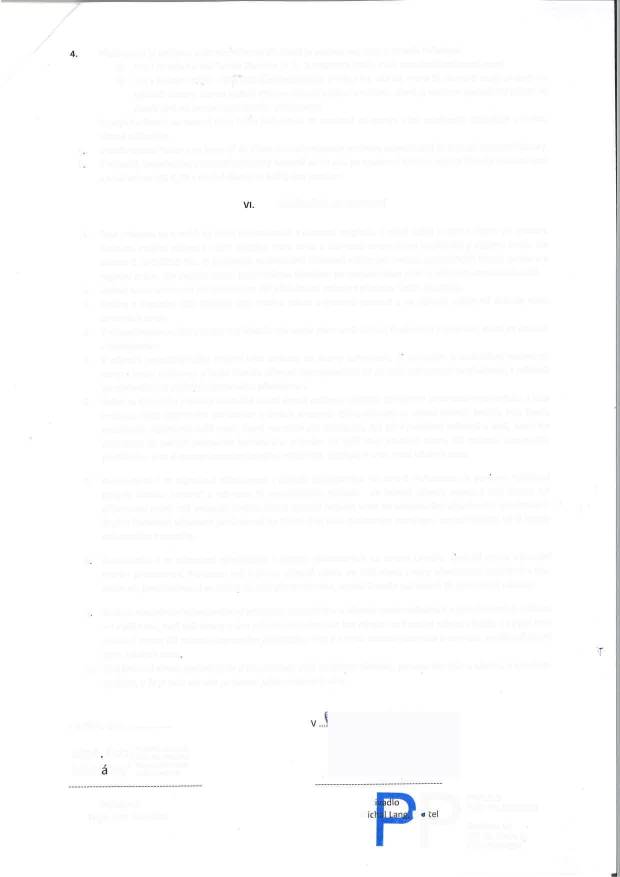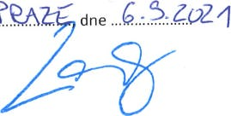

Představeníje zatíženo autorskými honoráři, které je povinen nahlásit a uhradit Pořadatel:

a) 9%zhrubýchtržeb Tomáš Dianiška (č. ú. 193450621/0300; mail: tomdianiska@gmail.com)

b) 3 % z h ru bých trŽeb + DPH osA (československé armády 20, 160 56, Praha 6)' Honorář bude u h razen na

základě faktury, kterou vystaví oSA na základě Hlášení o tržbách, které je povinen Vystavit Pořadatel do

deseti dnů od konání zájezdového představení.

Hrubými tržbami se rozumí úhrn tržeb Pořadatele za prodané vstupenky před odečtením jakýchkoli položek, včetně daňových.

Divadlo vystaví fakturu na honorář do třiceti dnů od podepsání smlouvy se splatností 14 dnů od vystavenífaktury.

V případě, Že pořadatel nezaplatí smluvený honorář do 14 dnů po vystavení faktury, zaplatí Divadlu smluvní úrok z prodlení ve výši 0,1% z dlužné částky za každý den prodlení.

zÁvĚnečruÁ USTANoVENí

7. Tato smlouva se uzavírá ve dvou vyhotoveních s platností originálu, z nichŽ kaŽdá ze stran obdrŽí po jednom.

Smlouva nabývá platnosti dnem podpisu obou stran a účinnosti dnem jejího uveřejnění v registru smluv dle

zákona č' 34ol2ot5 Sb., o zvláštních podmínkách účinnosti některých smluV, uveřejňování těchto smluv a o

registru smluv. Do registru smluv bude vložena Divadlem po podpisu obou stran v zákonem stanovené době' 2. otázky touto smloUVou neUpravené se řÍdí příslušnými právními předpisy České republiky.

3. Změny a doplnění této smlouvy jsou moŽné pouze V písemné podobě a na základě vzájemné dohody obou

Smluvních stran.

4. V případě onemocněnív souboru si Divadlo vyhrazuje právo změnit titul, či obsazenív alternaci, avšak po dohodě

s pořadatelem.

5. V případě jednostranného zrušení této smlouvy ze strany pořadatele, čr vzhledem k nedodrŽení podmínek

daných touto smlouvou si bude Divadlo účtovat stornopoplatek až do výše dohodnuté ceny zájezdu a nákladů

vynaložených na zajištění zájezdového představení.

6. Každá ze stran této smlouvy odpovídá druhé straně za škodu vzniklou porušením povinností vyplývajících z této

smlouvy, nebo zaviněným porušením právních předpisů. odpovědnosti se strana zprostí, jestliže byla škoda

způsobená objektivně vyšší mocí, které nemohlo být zabráněno ani při vynaloŽení veškerého úsilí, které lze

poŽadovat za daných podmínek konkrétního případu. Za vyšší moc povaŽují strany téŽ nehodu dopravního prostředku, Úraz či nemoc nezastupitelného interpreta, popřípadě smrt jemu blízkých osob.

7. Neuskuteční_|i se zájezdové představení zdůvodů způsobených na straně Pořadatele, je povrnen Pořadatel

uhradit Divadlu honorář a náhradu jiŽ vynaloŽených nákladů. Za takové důvody považují obě strany též

přítomnost méně neŽ padesáti diváků, pokud Divadlo nebude trvat na uskutečnění zájezdového představení'

Zruší_li Pořadatel zájezdové představení do třiceti dnů před sjednaným termínem, zaplatí Divadlu 50 % částky smluveného honoráře.

8

Neuskuteční_|i se zájezdové představení z důvodu způsobených na straně Divadla, s1ednají strany náhradní termín představení. Pořadatel má V tomto případě nárok na 10% slevu z ceny představení sjednané V této smlouvě. Nedohodnou-li se stranY na náhradním termínu, zaplatí DivadIo pořadateli jiŽ vynaloŽené náklady.

9 Bude-li uskutečnění zájezdového představení znemoŽněno z důvodu neodvratitelné či nepředvídatelné události

- z vyšší moci, mají obě strany právo od smlouvy odstoupit bez nároku na finanční náhradu škody. Za vyšší moc

považují strany též nehodu dopravního prostředku, úraz či nemoc nezastupitelného interpreta, popřípadě úmrtí

jemu blízkých osob

10. obě Smluvnístrany prohlašují, že si tuto dohodu před podpisem přečetly, porozuměly jejímu obsahu, s obsahem souhlasí, a že je tato dohoda projevem jejich svobodné vůle.

V e Zlíně, dne ...................'.

Digitálné podepsal MgA' Petr MiChálek Datum: 2021.09.03 'l 3:58:14 +02'00'

5

6

MgA Petr Mich lek

Pořadatel

MgA. Petr Michálek

DIVADLO

POD PALMOVKOU

Zenklova 34

180 36, Praha B.

lČo: ooo64301

M

D

ře

P